**TENDENCIAS SOBRE LAS NOTICIAS DE CIBERSEGURIDAD**

**Sextorsión en auge**

**SEXTORSION**

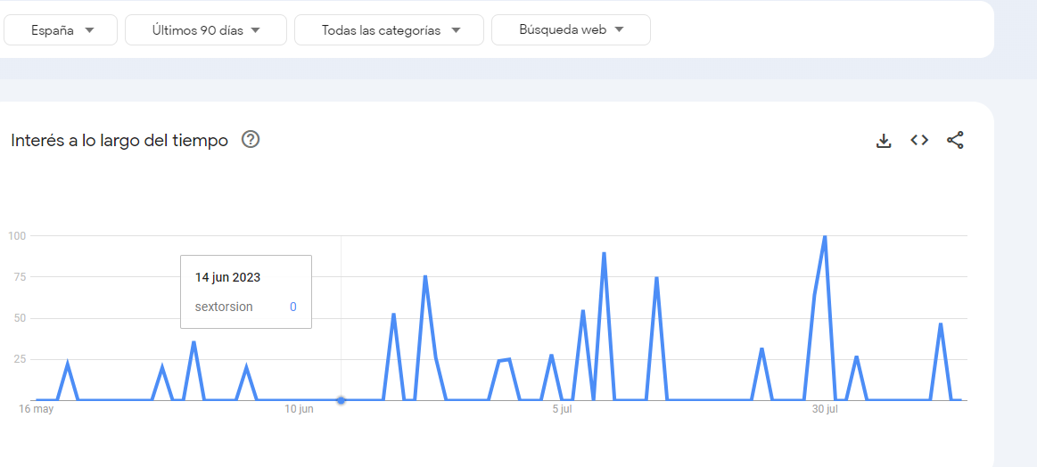

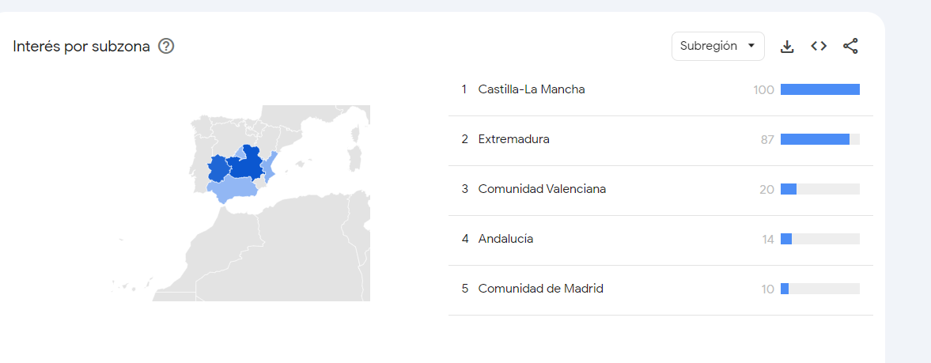

**La aseguradora de salud estadounidense Centene**

**CIBERATAQUE**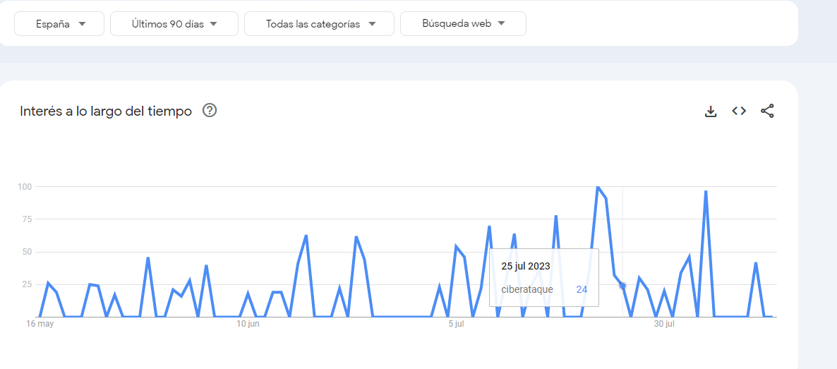

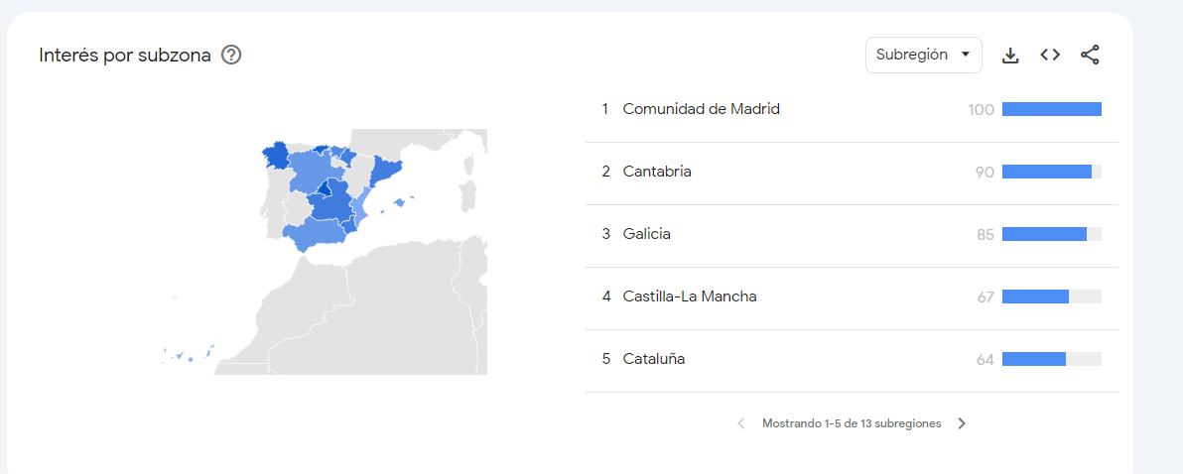

**Neiman Marcus dice que los piratas informáticos violaron las cuentas de los clientes**

**PIRATAS INFORMATICOS**

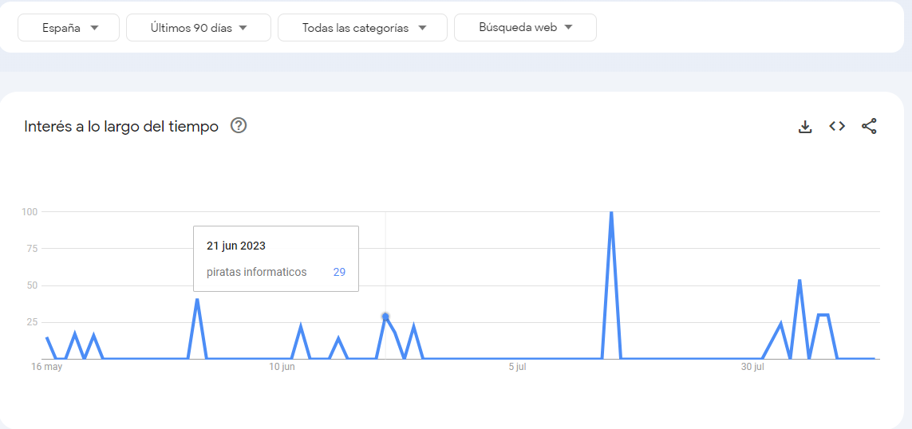

**El Gran Golpe de Musk: ¿Twitter sepultado por Capricho o Estrategia?**

**ELON MUSK TWITTER**

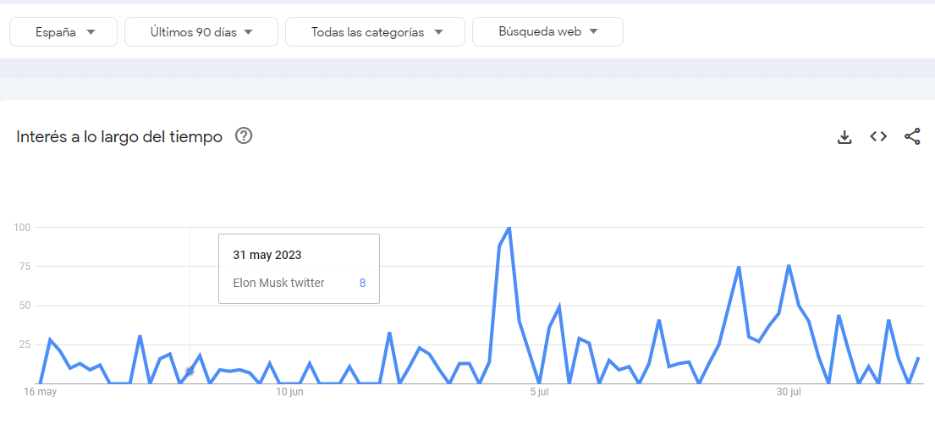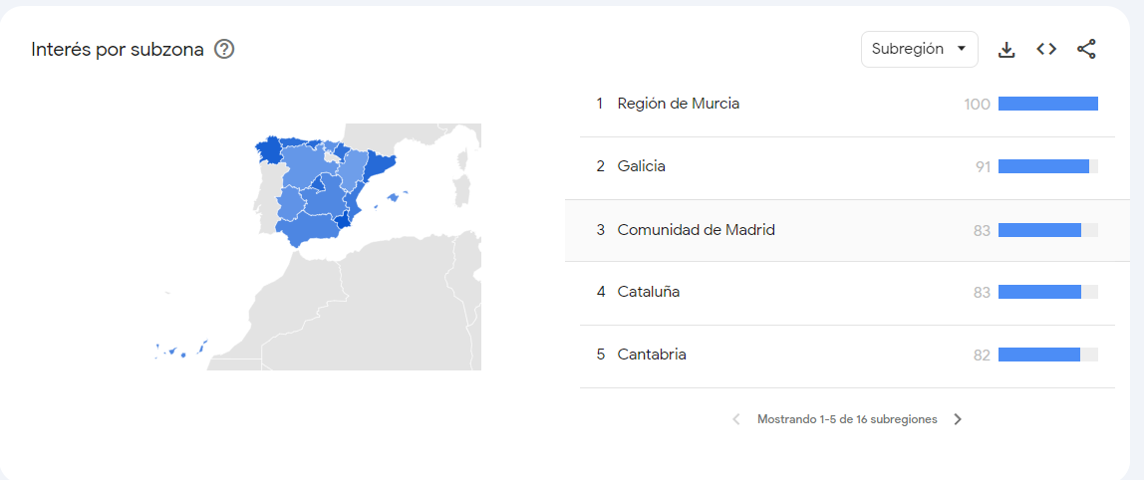

**Telefónica Tech refuerza 'The ThinX', su laboratorio de tecnología IoT y 'Big Data**

**TELEFONICA TECH**

